«МУНИЦИПАЛЬНОЕ БЮДЖЕТНОЕ ДОШКОЛЬНОЕ УЧРЕЖДЕНИЕ «ДЕТСКИЙ САД «КОЛОКОЛЬЧИК» с.Старое Суркино»

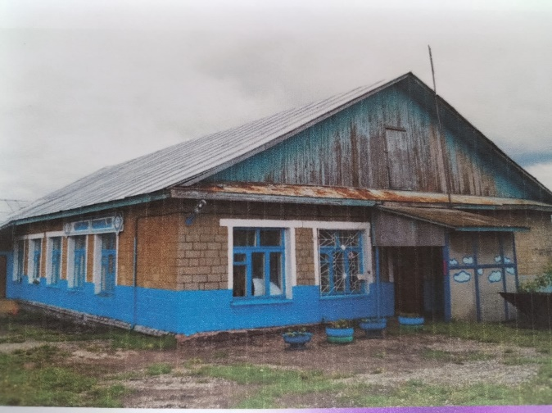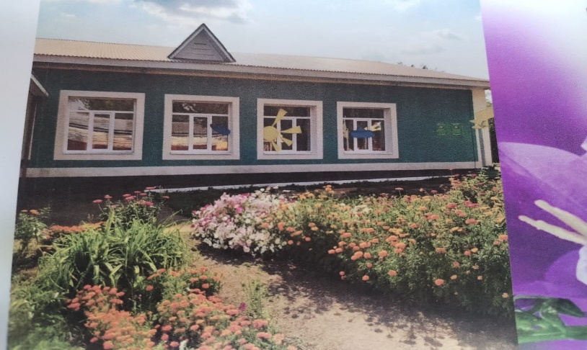

ГОД СОЗДАНИЯ УЧРЕЖДЕНИЯ:
1996
ХРОНОЛОГИЯ СТАНОВЛЕНИЯ ШКОЛЫ:

Директор комплекса «Школы – сад» 1996г. Лисина Лидия Савельевна – отличник народного просвещения РФ, Заслуженный учитель школы РТ, Ветеран труда, Почетный житель села. Детский сад распахнул свои двери 28 июля 1997 года. За время работы доу проработал педагогический коллектив из 27 человек. Алендукова Алевтина Владимировна - младший воспитатель и Янтемирова Алина Петровна – повар, работают с открытия и по сей день. Детский сад выпустил в школьную жизнь более 200 детей. В 2019 году состоялся капитальный ремонт по Республиканской программе учреждения старше 30 лет. Ремонт произведён подрядчиками ООО «Строй – комплект». 23 сентября 2022 года детский сад «Колокольчик» с.Старое Суркино» отметил свой 25-ти летний юбилей.
ДИРЕКТОРА ШКОЛ ( ЗАВЕДУЮЩИЕ)
 | ФИО директора (полностью) | Период руководства | Награды, звания
1 | Васильева Ирина Петровна  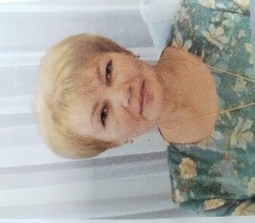 | С 1997 по 1998

2 | Миннахметова Зульфия Ядгаровна  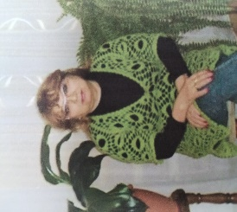 | С 1998 по 2005
3 | Жуковская Алевтина Юрьевна  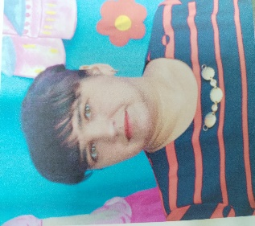 | С 2005 по 2007
4 | Сатыбалова Наталья Александровна  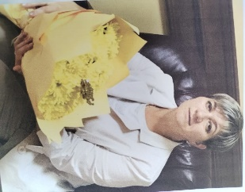 | С 2007 по 2012
5 | Рогова Ирина Александровна  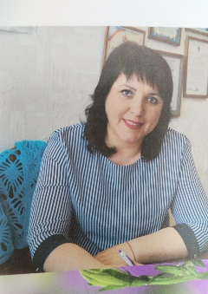 | С 2012 по 2024
6 | Александрова Татьяна Сергеевна  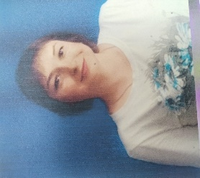 | С 2024 и по сей день
УЧИТЕЛЯ:

ДОСТИЖЕНИЯ:ЗАСЛУГИ, НАГРАДЫ УЧРЕЖДЕНИЯ, ГОД ПОЛУЧЕНИЯ

РУКОВОДИТЕЛЬ ШКОЛЫ
Александрова Татьяна Сергеевна
ПРЕДСЕДАТЕЛЬ ПРОФКОМА
Саватнеева Елена Алексеевна
ВОСПОМИНАНИЯ ВЕТЕРАНОВ Лисиной Л.С.
Идея открыть детский садик в здании школы пришла Лисиной Лидии Савельевны. В этом вопросе в 1996 году её поддержала начальник управления образования Ахметова Диляра Камиловна. Гареев И.В. глава Альметьевского муниципального района и г.Альметьевска дал добро на обеспечение и финансирование всех расходов детского. В 1997 году для жителей Старого Суркино свершилось большое событие – открытие детского сада. Строительство нового здания школы подтолкнуло на этот шаг и инициатором этого была Лисина Л.С. Это она подсказала идею о детском саде управлению образования, главе администрации и НГДУ «Альметьевнефть». И сообща всё получилось. Предполагалось в старом здании школы развернуть библиотеку и краеведческий музей. А открытие детского сада создало новые рабочие места для селян, и дошкольники получили возможность развиваться и находиться в коллективе.
Всё делалось с нуля: планировка, ремонт, приобретение мебели, подготовка кадров. И героем этого события была Лидия Савельевна. Только её настойчивость, мудрость, умение находить помощников в этом деле привели к созданию на селе единого образовательного комплекта.
